13. května 2026
SUZUKI e VITARA VSTUPUJE NA ČESKÝ TRH

Suzuki zahajuje prodej nového modelu e VITARA, který rozšiřuje nabídku oblíbených SUV značky zcela novým směrem. Jedná se o první čistě elektrické SUV od Suzuki, které v duchu tradic značky přichází i s možností pohonu všech kol. Kombinace elektrického pohonu a systému 4x4 je v kategorii kompaktních SUV ojedinělá.

Suzuki e VITARA se vyznačuje designem, který vyjadřuje pokročilé technologie a sílu, elektrickým pohonným ústrojím, jež poskytuje dynamický zážitek z jízdy, elektrickým systémem pohonu 4x4 ALLGRIP-e, který zajišťuje nejen schopnosti v terénu, ale také vysoký výkon, a nově vyvinutou platformou HEARTECT-e speciálně navrženou pro elektromobily.

Bohatá základní výbava Premium obsahuje mimo jiné kompletní sadu asistenčních systémů, parkovací kameru, bezklíčové odemykání a startování, LED světlomety nebo multimediální systém s navigací a propojením s aplikací SUZUKI CONNECT pro komunikaci s vozem na dálku. Standardem je také vyhřívání předních sedadel, volantu a čelního skla. Vyšší výbava Elegance přidává 360° parkovací kameru, polokožené čalounění, prosklenou střechu, prémiový audiosystém Infinity se subwooferem, bezdrátovou nabíječku telefonů, adaptivní přepínání dálkových světel a 19palcová kola.

Klíčové přednosti Suzuki e VITARA:
- Dvojice výkonných elektromotorů pro okamžitou reakci v každé situaci
- Elektrický systém pohonu všech kol ALLGRIP-e
- Výjimečné terénní schopnosti díky desítkám let zkušeností
- Prostorný, variabilní interiér s posuvnými zadními sedadly a nastavitelným sklonem opěradel
- Poloměr otáčení jen 5,2 metru a světlá výška 180 mm
- Nové bezpečnostní a komfortní prvky výbavy
- Aplikace SUZUKI CONNECT s novými funkcemi pro elektromobilitu
- Bezkonkurenční záruka SUZUKI PRO v délce až 10 let

Robustní design a prostorný interiér
Designové téma „High-Tech & Adventure“ ztělesňuje pokrokovost, elektromobilu a odolnou povahu SUV, inspiruje k akčním zážitkům. Exteriér se vyznačuje výrazným designem s pneumatikami o velkém průměru a dlouhým rozvorem. Interiéru dominuje integrovaný displej s pokročilými funkcemi a robustně působící obložení kabiny se středovou konzolí, což odráží zmíněné téma „High-Tech & Adventure“.

Vnější design
Přední a zadní světla nesou jasně rozpoznatelný světelný podpis tvořený trojicí unikátně uspořádaných svítících segmentů, které rozvíjí high-tech design. Vpředu i vzadu jsou světla propojena jednolitým pruhem, který přitahuje pozornost k logu Suzuki.

Velký průměr disků kol z lehkých slitin kombinuje e VITARA s širokými paprsky doplněnými o resinové ozdobné prvky. Kola jsou lehká, aerodynamicky optimalizovaná a robustně tvarovaná, aby dodala vozu nádech síly a krásy.

Barvy karoserie
Paleta laků karoserie se u Suzuki e VITARA skládá z šesti jednobarevných a pěti dvoubarevných možností, většina odstínů je zcela nová a navržená na míru novému modelu. Základní bezpříplatkovou variantou je bílá Arctic White Pearl. Z příplatkových odstínů ji doplňuje například ikonická Land Breeze Green Pearl Metallic, která vyjadřuje dobrodružný charakter vozu, modrá Celestial Blue Pearl Metallic nebo stříbrná Splendid Silver Pearl Metallic.

Pro výbavu Elegance je také možné zvolit i dvoubarevné lakování s černou střechou, která zdůrazňuje svalnaté proporce karoserie. Kromě bílé, stříbrné, šedé a zelené je ve dvoubarevném provedení exkluzivně k dispozici také výrazná červená Opulent Red Pearl Metallic.

Moderní interiér
Design interiéru odráží motivy použité na exteriéru, e VITARA tím zdůrazňuje high-tech povahu elektromobilu se všestrannými schopnostmi SUV. High-tech zaměření vozu zastupují propojení přístrojového a centrálního displeje, plovoucí středový tunel, ambientní osvětlení interiéru a unikátní tvar dvouramenného volantu. Duch dobrodružství a skutečné schopnosti SUV s pohonem 4x4 jsou zdůrazněny výrazným horizontálním členěním palubní desky, svisle orientovanými výdechy klimatizace a anatomicky tvarovanými sedadly, která příjemně obejmou tělo.

Nový dvouramenný volant v designu „squircle“, tedy kombinaci kruhu a čtverce, skvěle ladí s tvary palubní desky. Mezi jeho unikátní vlastnosti patří mírně zploštělá horní část, která poskytuje jasný výhled na přístrojový panel i na cestu před vámi, a mírně zploštělá spodní část, která usnadňuje nastupování a vystupování z místa řidiče.

K novinkám v rámci značky Suzuki patří integrované palubní displeje s dvojicí propojených displejů, dále elektronická parkovací brzda s funkcí Brake Hold nebo plovoucí středový tunel s impulzním ovladačem převodovky a snadno dostupným přepínáním jízdních režimů. Starosti s nabíjením telefonů vyřeší čtveřice USB konektorů. Pro přední i zadní pasažéry je k dispozici uživatelsky dokonalá kombinace po jedné zásuvce typu A a jedné typu C.

Vyšší výbava Elegance přidává čalounění sedadel v kombinaci textilní tkaniny ve středové části a syntetické kůže na bočnicích. Volitelně lze mít interiér ve dvoubarevném provedení se hnědou na krajích sedadel a dobře viditelných částech interiéru. Sedadlo řidiče je ve výbavě Elegance elektricky nastavitelné a vybavené bederní opěrkou. Kabinu ve dne může prosvětlit prosklená střecha, ve tmě luxusní dojem z interiéru podporuje nastavitelné ambientní osvětlení.

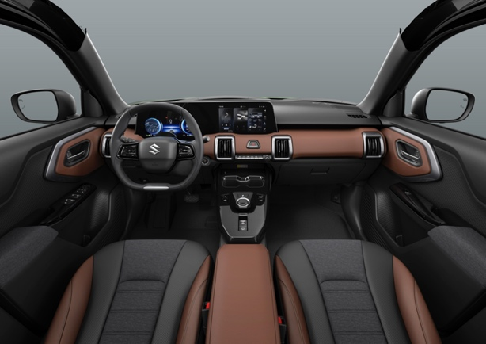
Díky štědrému rozvoru 2,7 metru nabízí e VITARA vynikající prostor v podélném směru, doplněný o špičkovou variabilitu. Zadní sedadla jsou dělená v poměru 40:20:40, jsou posuvná a mají nastavitelný sklon opěradel. Cestující na zadních sedadlech si díky tomu mohou přizpůsobit sedadla pro maximální pohodlí, zároveň lze dosáhnout optimálního nastavení prostoru pro posádku a zavazadla při zachování plného obsazení.

Zcela nový elektrický pohon a platforma HEARTECT-e
Suzuki e VITARA přináší zcela nový elektrický pohon navržený pro využití v SUV s nulovými emisemi. Kola jsou poháněna jednotkou eAxle, vysoce účinným elektromotorem, který je kompaktní a přitom výkonný. V provedení 4×2 e VITARA využívá jednu jednotku eAxle pohánějící přední kola, verze 4×4 přidává druhou jednotku eAxle pro pohon zadních kol.

O napájení eAxle se stará lithium-železo-fosfátová baterie ve variantách s kapacitou 49 nebo 61 kWh. Pro stabilní a spolehlivé fungování využívá baterie pokročilý teplotní management a řadu bezpečnostních pojistek proti přehřívání a zkratům, mezi jinými aktivní chlazení kapalinou, rozdělení baterie do oddělených článků a sledování napětí baterie. Nabíjení je tak jednoduché, rychlé a pohodlné, jak jen může být. Ve spojení s aplikací SUZUKI CONNECT můžete sledovat relevantní informace a měnit nastavení prostřednictvím svého chytrého telefonu.

Jízdní režimy
e VITARA nabízí výběr ze tří jízdních režimů: ECO prodlužuje dojezd optimalizací odběru energie klimatizací a úpravou reakcí plynového pedálu. NORMAL poskytuje optimální výkon pro běžnou jízdu. SPORT přináší rychlejší reakce na sešlápnutí plynového pedálu a snadnější dostupnost výkonu.
Jízdní režimy se přepínají tlačítky na středové konzoli nebo přes dotykový displej. U modelů s pohonem předních kol je k dispozici ještě režim SNOW pro jízdu ve sněhu, modely 4×4 dále přidávají režimy AUTO a TRAIL, které upravují činnost pohonu všech kol.

Platforma HEARTECT-e
HEARTECT-e je nová platforma navržená speciálně pro použití v elektromobilech. Vychází z konceptu stávající platformy HEARTECT, ke které přidává možnost instalace velké baterie. Umístění baterie do podlahy mezi nápravy vede ke snížení těžiště a zlepšení ovladatelnosti při zachování štědré světlé výšky 180 mm. Vzhledem k tomu, že nová platforma je navržena bez kompromisů pouze po elektrický pohon, nabízí e VITARA poloměr otáčení pouhých 5,2 metru, a to i v případě použití 19palcových kol.

Potlačení hluku a vibrací
Už samotná nepřítomnost spalovacího motoru významně snižuje hluk za jízdy, velké úsilí bylo ale vynaloženo i na potlačení všech dalších zdrojů hluku, které by v kabině naopak mohly vyniknout o to více. Díky integrování baterie do podlahy vozu je kabina lépe izolována od zvuků pronikajících od silnice, aerodynamický hluk je potlačen díky speciální konstrukci skel a dalšího snížení hlučnosti bylo dosaženo pomocí protihlukových přepážek. Izolace hluku a vibrací od jednotek eAxle předchází přenosu nepříjemných vysokofrekvenčních zvuků do kabiny.

Elektrický pohon 4x4 ALLGRIP-e
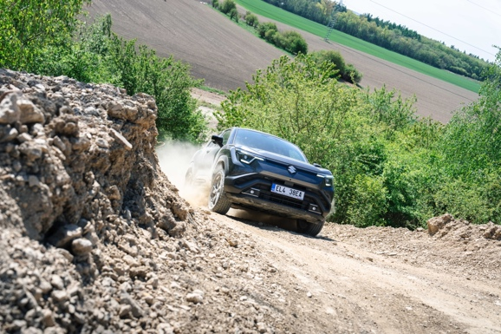
e VITARA čerpá ze zkušeností značky Suzuki s pohonem všech kol ALLGRIP a poprvé přináší tuto technologii do světa elektromobilů. ALLGRIP-e je elektronicky řízený pohon všech kol tvořený dvojicí elektromotorů, které pracují nezávisle na sobě s okamžitými a přesnými reakcemi. Dvojice elektromotorů dosahuje 1,5násobně vyššího točivého momentu než model s pohonem předních kol a díky tomu ALLGRIP-e posouvá dynamiku jízdy na vyšší úroveň.

Pohon všech kol ALLGRIP-e využívá rychlou odezvu elektromotorů k podpoře zrychlení přesným řízením rozdělení točivého momentu na přední a zadní kola. Na kluzkém povrchu vozovky podporuje zrychlení automatickým upravením točivého momentu, a tím kompenzuje prokluz předních nebo zadních kol.

Činnost systému ALLGRIP-e dále podporuje asistent rozjezdu do kopce (HHC), asistent sjíždění prudkých svahů (HDC) a aktivní přibrzďování kol v zatáčkách, které pomáhá předcházet nedotáčivosti.
Režim AUTO poskytuje vynikající ovladatelnost a stabilitu na povrchu se zhoršenou přilnavostí. Podle momentálních podmínek v každém okamžiku automaticky upravuje točivý moment směřovaný na přední a zadní kola.
Pokud v režimu TRAIL dojde k protočení kola, systém automaticky zasáhne přibrzděním protáčejícího se kola. Tím simuluje uzávěrku diferenciálu (funkce Brake LSD) a dosahuje přenosu většího točivého momentu přes kola s dostatečnou trakcí, než tomu je v režimu AUTO. Díky tomu je průjezd náročným terénem plynulejší a vůz projede i tam, kde by za běžných okolností mohl uvíznout.

Pokročilé bezpečnostní funkce
Suzuki e VITARA v rámci balíčku Suzuki Safety Support přináší řadu nových nebo vylepšených asistenčních systémů, které řidiči usnadňují práci a pomáhají v krizových situacích.

Systém nouzového brzdění – Dual Sensor Brake Support (DSBS II)
Při jízdě využívá e VITARA současně dvojici technologií: monokulární kameru a radarové senzory, které rozpoznávají ostatní vozidla, motocykly, chodce a cyklisty (pouze ve dne) ve směru jízdy a blížící se z boku. V případě hrozící srážky je řidič upozorněn vizuálním a zvukovým varováním. Pokud řidič nebrzdí dostatečně intenzivně, brzdový asistent automaticky zvýší účinek brzd, aby pomohl zpomalit vůz. Jestliže je pravděpodobnost srážky ještě vyšší, systém začne brzdit automaticky, aby snížil intenzitu nárazu a závažnost škod.

Multikolizní brzda
Pokud brzdový systém na základě aktivace airbagů získá informaci, že došlo k nehodě, automaticky vůz zabrzdí a rozsvítí brzdová světla, aby se předešlo další kolizi a aby byli varováni řidiči okolních vozidel.

Adaptivní dálková světla (AHS)
Radar a monokulární kamera sledují okolo jedoucí vozidla, jejich světla a intenzitu okolního osvětlení. Na základě těchto informací systém upravuje dosah světlometů a jejich jas, vykrytím ostatních účastníků provozu zabraňuje jejich oslnění bez nutnosti vypnout dálková světla. Upravuje také sklon světelného kuželu v závislosti na rychlosti jízdy a v dobře osvětlených oblastech automaticky přepne na potkávací světla. Tato funkce je součástí vyšší výbavy Elegance, provedení Premium má konvenční automatické přepínání dálkových světel.

Další bezpečnostní funkce v Suzuki e VITARA:
- Systém předcházení nechtěnému opuštění jízdního pruhu – Lane Departure Prevention (LDP)
- Asistent udržování v jízdním pruhu – Lane Keep Assist (LKA)
- Adaptivní tempomat (ACC)
- Systém rozpoznávání dopravních značek – Traffic Sign Recognition (TSR)
- Systém sledování mrtvého úhlu – Blind Spot Monitor (BSM)
- Systém sledování provozu za vozem – Rear Cross Traffic Alert (RTCA)
- Systém sledování pozornosti řidiče – Driver Monitoring Systém (DMS)
- eCall
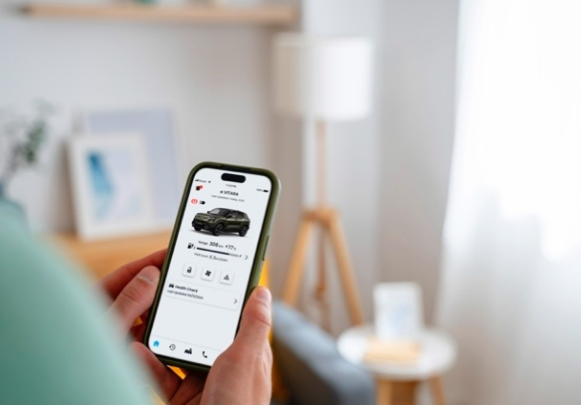
Aplikace SUZUKI CONNECT s rozšířenými funkce

SUZUKI CONNECT je sada online funkcí, které umožňují přes aplikaci v telefonu přístup k informacím o voze
a kontrolu jeho vybraných funkcí. Stávající aplikace SUZUKI CONNECT byla pro Suzuki e VITARA rozšířena o zcela nové funkce, které zpříjemňují soužití s elektromobilem.

Informace o baterii
S aplikací SUZUKI CONNECT lze na dálku zkontrolovat stav nabití baterie, dojezd, průměrnou spotřebu, aktuální stav nabíjení, statistiky nabíjení a čas zbývající do úplného nabití. Dále aplikace zasílá notifikace o zahájení či ukončení nabíjení nebo jeho nečekaném přerušení a upozorní, když stav baterie klesne pod hranici, kterou si uživatel sám nastaví. Může tak včas předejít nečekanému vybití baterie.
Aplikace zasílá upozornění, když teplota v okolí zaparkovaného vozu klesne pod -15 °C. Řidič díky tomu může na dálku v předstihu nastavit komfortní teplotu v kabině nebo nastavit baterii pro optimální výkon při nabíjení.

Plánování nabíjení
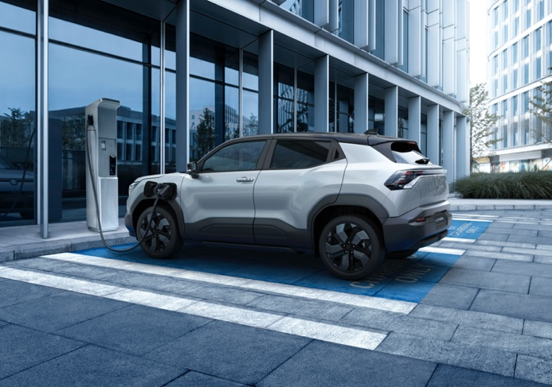
Přes aplikaci lze nastavit konkrétní časy pro nabíjení. Řidič tak může sladit nabíjení se svým pravidelným rozvrhem nebo ho naplánovat na dobu, kdy je elektřina za zvýhodněnou sazbu. Pomocí aplikace lze také na dálku přerušit probíhající nabíjení nebo upravit dobu, kdy se má baterie nabíjet.

Hybridní navigace kombinuje offline a online podklady, a díky tomu může během jízdy zobrazovat mimo jiné údaje o poloze nabíjecích stanic a jejich obsazenosti, pokud je tato informace k dispozici. Navigace navíc umožňuje naplánovat trasu předem pomocí aplikace a odeslat ji z telefonu přímo do navigačního systému ve voze.

Ovládání vozidla na dálku
Mezi nové funkce SUZUKI CONNECT navržené speciálně pro elektromobil e VITARA dále patří dálkové ovládání klimatizace, odmlžení oken, odmrazení zadního skla a spuštění vyhřívání sedadel a volantu. Aplikace poskytuje i již známé funkce, jako jsou vyhledání a sdílení polohy vozidla, kontrola zámků a uzamknutí nebo odemknutí na dálku, upozornění na blížící se termín servisu, upozornění na svítící kontrolky a další.

Bezkonkurenční záruka SUZUKI PRO
Souběžně s uvedením modelu e VITARA na trh Suzuki spouští revoluční záruku SUZUKI PRO v délce až 10 let nebo 200 000 km. Záruka SUZUKI PRO navazuje na tovární záruku 3 roky nebo 100 000 km a bezplatně se prodlužuje o rok při dodržení pravidelné předepsané údržby. Unikátním prvkem záruky SUZUKI PRO je, že se vztahuje i na starší vozy a lze ji obnovit v případě, že dojde k přerušení servisní historie. Díky výše zmíněnému, transparentním a jasným podmínkám, rozsahu a délce trvání až 10 let je záruka SUZUKI PRO momentálně nejrozsáhlejší a uživatelsky nejpřívětivější zárukou na trhu.

České ceny
Ceny nového modelu e VITARA začínají na částce 747 500 Kč za základní verzi 49 kWh Premium s pohonem 4x2. Varianta 61 kWh Premium (4x2) je dostupná od 847 500 Kč, zatímco provedení 61 kWh Premium s pohonem všech kol (4x4) vychází na 902 500 Kč. Nejvyšší specifikace Elegance startuje na 922 500 Kč ve verzi 4x2 a vrcholí částkou 977 500 Kč za variantu 4x4. Uvedené ceny zahrnují vstupní bonus ve výši 50 000 Kč.

